**SEZONA 2020.**

**DUGI OTOK - BOŽAVA**  
**Hoteli Lavanda, Mirta, Agava (3*)**

Prvo dijete do 12 g. na pomoćnom ležaju u hotelu Lavanda **besplatno!** Uz obroke uključeno piće!

Dugi otok je poseban zbog svoje ljepote. Bujna mediteranska vegetacija u kombinaciji s plavetnilom mora te okolni otoci, hridi i uvale ne mogu nikoga ostaviti ravnodušnim. Osim slikovite Božave, treba posjetiti prekrasnu pješčanu plažu Sakarun, Veli rat sa prekrasnim svjetionikom, dok se na jugu otoka nalazi Sali - glavno mjesto na otoku, te uvala Telaščica, koja je zbog svoje čudesne ljepote proglašena parkom prirode.

Dolazak do Božave – trajektom iz Zadra do mjesta Brbinj i potom 15 km vožnje na sjever do Božave.

Također postoji katamaran koji svaki dan vozi na relaciji Zadar-Božava-Zadar.

**Hotelsko naselje Božava** smješteno je u gustoj borovoj šumi, uz samo more. Kompleks se sastoji od tri hotela – Lavanda, Mirta i Agava. Sva tri hotela su klimatizirana, kategorije 3*.

**Sadržaji:** otvoreni bazen sa slatkom vodom, ležaljke i suncobrani, tenis, stolni tennis, biciklizam, bočalište, fitness centar, škola ronjenja u mjestu

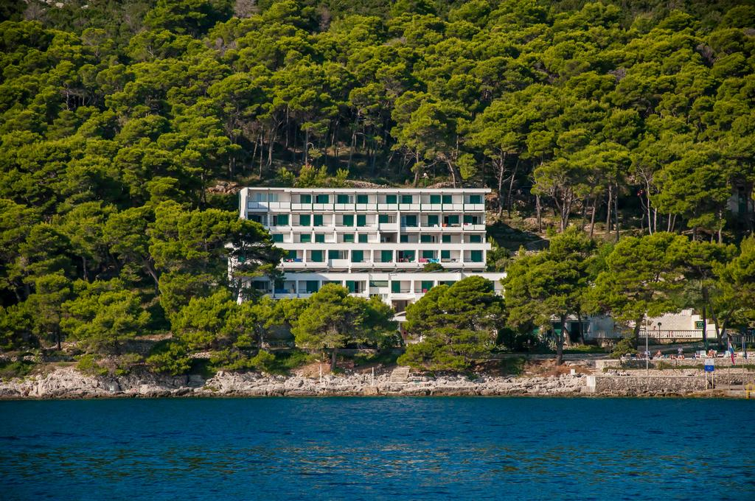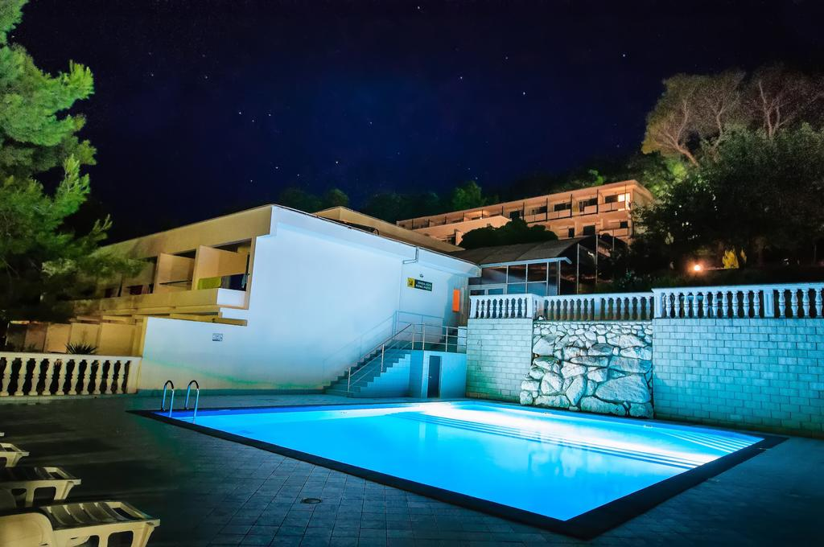

**Sobe:** tuš, WC, balkon, klima, mini hladnjak, većina soba na morsku stranu, besplatan WiFi

**Hotel Lavanda 3\*** standardne sobe, pogled more 1/2+1. **Pomoćni krevet** je jednostruka sofa na razvlačenje, pogodna za djecu do 12 godina.

**Hoteli Agava, Mirta 3\*** obiteljske sobe, 1/2+2

**Plaža ispred hotela:** kamenita, sa drvenim platformama za sunčanje i dovoljno hlada. Na pet minuta hoda, šetnicom kroz borovu šumu, nalazi se uvala sa šljunčanom plažom, dok se na par kilometara udaljenosti nalazi Sakarun, prekrasna uvala sa prostranom pješčanom plažom, najljepša plaža na otoku. Hotelski vlakić više puta dnevno vozi od hotelskog kompleksa do Sakaruna (uz doplatu, cijena karte u jednom smjeru po osobi 15 kn; djeca do 6 godina ne plaćaju kartu; djeci do 12 godina vožnja je dozvoljena samo u prisustvu osobe koja je odgovorna za nju, a starija je od 18 godina).

**Prehrana:** u centralnom restoranu – smještenom uz samo more

**Usluga:** polupansion – buffet doručak i buffet večera, uz obroke uključeno neograničeno piće - pivo, vino i sokovi iz šankomata!

**"Dalmatinska večer"**se organizira jednom tjedno - klapska glazba uz večeru i nakon večere živa glazba na terasi restorana

**Mogućnost doplate na licu mjesta za transfer hotelskim vlakićem hotel – pješčana plaža Sakarun – hotel**, cijena karte u jednom smjeru: 15 kn po osobi. Djeca do 6 godina ne plaćaju kartu. Djeci do 12 godina vožnja je dozvoljena samo u prisustvu osobe koja je odgovorna za nju, a starija je od 18 godina.

**Ekološka zanimljivost**vezana uz hotele Božava. Voda na svim našim otocima, pa i na Dugom Otoku, je dragocijena i skupa. Stoga su hoteli,  tijekom rekonstrucije, ugradili bio-prečišćavače otpadnih voda. Sva otpadana voda iz soba i kompletnog hotelskog kompeksa odlazi u bio-prečišćavač, te se nakon toga, pročišćena,  koristi za zaljevanje vrtova u okviru kompleksa.  Na taj se način čuva okoliš, voda se maksimalno iskoristi, a more uz sam hotelski kompleks je čisto i nezagađeno.

**Prijava u hotele: od 16h / Odjava iz hotela: do 10h**

**Cijene po osobi u eur na bazi 1 polupansiona:**

|  |  |  |  |  |
| --- | --- | --- | --- | --- |
| **Hotel** | **16.5.-13.6. 29.8.-26.9.** | **13.6.-20.6.** | **20.6.-11.7. 15.8.-29.8.** | **11.7.-15.8.** |
| Lavanda 3*, 1/2+1 BM kl | 41 | 52 | 60 | 66 |
| Agava/Mirta 3*, 1/2+2 obit. B kl | 41 | 52 | 60 | 66 |
| Agava/Mirta 3*, 1/2 obit. B kl**\*** | 41 | 52 | 64 | 70 |

**Min. boravak:**7 noći u terminu 11.7.-15.8., 5 noći u terminima 20.6.-11.7. i 15.8.-29.8., 3 noći u ostalim terminima. U terminu 20.6.-29.8. dolasci mogući subotom, u ostalim terminima svakodnevno. Uvećanje za kraći boravak +20%.

**\*Napomena:** cijene za 1/2 obit. sobu u Agavi/Mirti vrijede ukoliko su u obiteljskoj sobi smještene samo 2 osobe

**Akcije:**

**FIRST MINUTE -10% za rezervacije uplaćene u cijelosti do 31.3.2020.**

**Akcija -10%**za boravke do 13.6. i od 12.9. do kraja sezone (min. boravak 3 noći)

**Akcija -10%**za boravke u terminu 11.7.-18.7.

First minute i druge akcije nije moguće kombinirati.

**Popusti:**

* **u hotelu Lavanda 3*:**

*– jedno dijete na pom. ležaju u pratnji 2 odrasle osobe:* do 12 g. besplatno;

*– dvoje djece u pratnji 2 odrasle osobe:* 1. dijete na pom. ležaju do 12 g. besplatno; 2. dijete do 12 g. bez ležaja 50%;

*– jedno dijete na osnovnom ležaju u pratnji 1 odrasle osobe* ***ILI*** *dvoje djece u pratnji 1 odrasle osobe (jedno dijete na osnovnom ležaju, drugo dijete na pom. ležaju):* 2-12 g. 60%, 12-18 g. 30%

*– jedno dijete do 2 g. na osnovnom ležaju u pratnji 1 odrasle osobe:* besplatno (odrasla osoba plaća cijenu 1/1 sobe)

* **u hotelu Agava/Mirta u obiteljskoj sobi:**

*– jedna osoba na pom. ležaju u pratnji 2 odrasle osobe:* dijete do 2 g. besplatno, 2-12 g. 60%, osoba starija od 12 g. 30%;

*–****dvoje djece u pratnji 2 odrasle osobe (OBITELJSKI PAKET) -*** pom. ležaj je kauč na razvlačenje*:* jedno dijete do 12 g. na pom. ležaju besplatno; drugo dijete do 12 g. na pom. ležaju 50%; osoba starija od 12 g. 30%

**Doplate:**

– doplata za jednokrevetnu sobu u hotelu Lavanda 18 eur dnevno u terminu 20.6.-29.8.; 12 eur dnevno u ostalim terminima

– parking 1€ dnevno (doplata na licu mjesta)

– doplata na licu mjesta: kućni ljubimci 10€ dnevno (molimo imajte u vidu da je ulaz u restoran kućnim ljubimcima zabranjen)

– ručak (klasično posluživanje, uključeno piće - pivo, vino i sokovi iz šankomata): 18 eur po osobi dnevno

– dj. krevetić 7€ dnevno (na upit)

**Obavezna doplata za boravišnu pristojbu:**

1,40 eur osoba/dan (odrasli)

Djeca 12-18 godina plaćaju 50% iznosa boravišne pristojbe, djeca do 12 g. ne plaćaju BP